三退期刊


认清中共邪恶本质 今年前三月458万人声明三退
（洪泰 报导）据退党网站统计，2021年前三个月在退党网站声明三退（退党、退团、退队）人数为457.63万人，比上年同期增长5.2%。
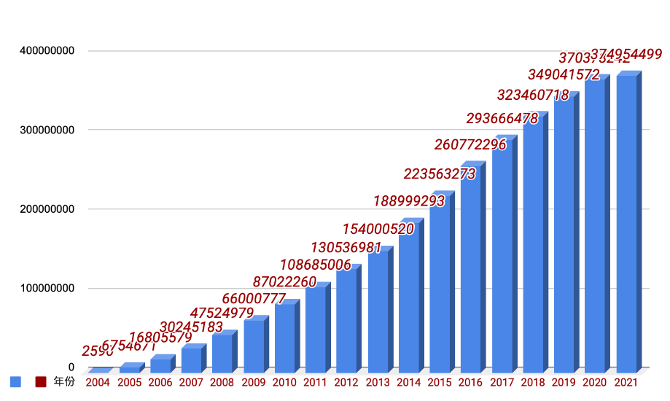
截至三月底，三退总人数达3.75亿人，约占大陆2020年底人口总数的26.8%，也就是说目前每4个大陆人中至少有一个发表声明退出中共邪党相关组织，如果考虑刚出生不久的孩子及未曾加入过邪党组织的人，这一比例会更高。
为什么越来越多的中国人选择退出中共相关组织呢？
大纪元声明明确告诉中国民众，共产党的末日就要到了。这个邪恶的党（魔教）在历史上却对众生、对神佛犯下了滔天大罪，神一定要清算这个恶魔。所有参加过共产党与共产党其它组织的人，都要赶快退出，远离邪恶。
现在越来越多的民众认识到，自从中共窃取政权后，政治运动不断，一直在欺骗、折腾中国人。其根本原因在于中共表面上是一个党派组织，专制独裁政府，本质上是从西方来的一个幽灵，是这个邪灵在背后控制中共这个组织在干坏事。它表面说的好听，那都是骗人的！其实质是想通过利益控制人的思想，败坏人的道德，达到毁灭人的目的。
尤其1999年7月，中共举全国之力，曾一度动用国家三分之一的财力，开动包括军队、外交、司法、文宣等在内的全部国家机器发动了一场轰轰烈烈的迫害法轮功运动。这场邪恶发起的运动，让中共变得更加腐败，整个社会道德沦丧，经济危机加重，人民更加艰难。

中共更加腐败
江泽民发动镇压法轮功后，中共官场出现了以镇压法轮功做为升官与否的新的用人标准。谁支持镇压法轮功，谁镇压法轮功有成绩，哪个地区抓法轮功学员抓得多，劳教判刑的多，哪个地区的法轮功学员转化率高，哪个地区没有上访的，江泽民就提拨重用哪里的官员。
人中败类周永康，由于充当镇压法轮功的急先锋，被江泽民从公安部长提拔到中共中央政治局常委、中央政法委书记的正国级高官。原大连市长薄熙来因疯狂迫害法轮功，被江泽民提拨为辽宁省长、商务部长，最后任重庆市委书记，政治局委员。在江泽民执政时期中共官场则是越腐越升、边腐边升。
相反哪里镇压法轮功不主动不积极，轻则批评警告重则罢官降职降级。中共各级官员为了保官保利，为了升官发财，不惜出卖良知无所不用其极的迫害法轮功学员。各级腐败官员，在镇压法轮功后变得更加丧失人性与良知，原本就腐败的中共各级官员，在丧失了人性，增加了血腥之后，变得更加腐败不堪。
江泽民之后，由于迫害法轮功还在继续，中共也越来越腐败。初步统计，中共十八大以来查处的副省（部）级及以上高官达468人，其中，亿元以上贪官达81人，涉案金额只是根据官方披露出来的数字，实际肯定要高得多。

道德更加沦丧
法轮功修炼者都是真诚、善良与宽容的，其带给社会的是高标准道德风貌的展现。但是，这些道德高尚的人，不但没有得到政府与社会的尊重，相反却被中共妖化为异类分子，并受到中共20多年的残酷迫害与镇压。
善良的法轮功学员只因为坚持自己的信仰，就被开除公职、下岗失业、抄家、虐待、酷刑、拘留、劳教、判刑，甚至被迫害得失去生命、被活摘人体器官 。
中共的残酷镇压行径与一心只求修心向善的大法修炼者的无理被迫害等于向全国人民宣告，在中共的治下做好人犯法，做好人有罪，非要将好人转化成坏人，非要让坏人迫害好人。镇压中有的地方官员公开说：“你吃喝嫖赌干什么都行，就是不能修炼法轮功” 。
由于好人受迫害，坏人没人管，那些不修炼的普通人民让中共搞得既不相信中共也不再相信其他信仰，他们为了自保，为了不受中共迫害，只能选择不再讲道德不再讲良心不再谈信仰，他们变得更加变本加利的一切向钱看，对物欲的追求与享乐成了他们唯一的人生信条。
在中共镇压法轮功之后，整个社会的道德出现了急剧性下滑，而道德急速下滑后又带来了整个社会的混乱，整个国家政治与经济的进一步退步，客观上引发了中共解体速度的加快。

经济危机加重
中共开始全面镇压法功轮功后，全国急速的扩建监狱、劳动教养院，加大收买国际媒体及国际社会的政府、政客、财团、组织，为了阻挡法轮功学员上访，中共动用数千万人在社区、街道、公路、车站、码头、机场、重点区域对法轮功学员进行包保、盘查或抓捕。
据中共内部透露，中共在最高潮镇压法轮功时期几乎动用国家财政收入的三分之一。一位中共的官员在辽宁马三家教养院讲话时公开指出，镇压法轮功所花的费用已经超过了一场大规模战争的费用。可见，中共发动的对法轮功的镇压，加重了中共政府的财政负担。
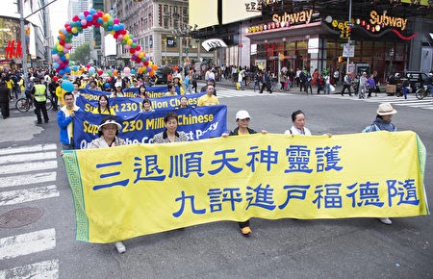
这场迫害还极大地破坏了国家的经济发展与改革开放。一方面动用大量人力物力财力去维持其邪恶的迫害，浪费了国家资源；另一方面，大量法轮功学员因经常受到抓捕、关押、骚扰、恐吓无法正常生活，也影响了其家庭、工作单位的正常生活和工作，这必然加重经济危机，为中共政权的解体埋下了伏笔。

人民更加艰难
近来，中共高调宣称，“现行标准下9899万农村贫困人口全部脱贫，832个贫困县全部摘帽，12.8万个贫困村全部出列。”按照中共的定义，摆脱绝对贫困的标准是衣食无忧，能够接受义务教育，能够获得医疗保健，并拥有安全的住房。如果全县人均全年收入达到四千元人民币，该县就可摘掉贫困的帽子。
但《财新》报道认为，政府采用的是平均收入指标，所以仍有一些个人、家庭和地区，并没有达到每年收入4000元的标准。尤其在一些未被列入扶贫计划的城镇，这一问题尤为突出。社会救济机制仍很不健全，目前虽然可为大约1500万城镇人口提供救助，但实际需要救助的人数则远不止于此。
如果按照世界银行制定了不同的贫困标准，中国生活在贫困线以下的人口则多达三亿七千三百万，相当于中国人口的四分之一。
在2020年召开的一次重要会议上，国务院总理李克强向世界透露了一个过去不为人知的一个可靠数据：中国有6亿人的月平均收入只有1000元人民币，有9亿人的月平均收入只有2000元人民币，面对国内虚高不下的物价，面对压在人民身上的教育、医疗、养老、住房四座大山，中国百姓生活的艰难程度可想而知！
江泽民发动对法轮功迫害时，曾疯狂叫嚣三个月消灭法轮功。21年过去了，法轮功不但没有被中共迫害倒，反而让法轮功学员更加坚强，法轮功更加强大。现如今全世界已有110多个国家和地区的人民在修炼法轮功。
而当年不可一世非要迫害法轮大法及大法弟子的中共，却面临四面楚歌的危机与处于随时解体的前夜。2019年6月17日，在英国伦敦，全世界最具权威的“独立人民法庭”做出终审判决，并向全世界宣布：中共政权是一个犯罪的政权。它们大量活摘法轮功学员器官和一些良心犯的器官，犯下了危害人类罪和酷刑罪。
中共前党魁江泽民也面临着接受人间审判及永受地狱之苦的惩罚。

清醒的人越来越多
现在越来越多的人认清了中共的邪恶本质，毅然决然地声明退出中共相关组织。
岳诚信在声明中说，当网友、明星们被共产党的煽动以爱国的名誉抵制世界名牌耐克的时候，我想起了以前国人抵制日货砸烂中国人自己的日本生产的汽车，旧戏重演被欺骗的人依然会有。
当董卿、毕福剑、崔永元在央视电台消失的时候，想明白真相的人会找出他们为什么会有今天的处境，毕福剑因为一句真实评论毛泽东的错误；董卿因赴美生子，一面引导人们仇视美帝国主义，一面让孩子得到美帝国主义的美好生活条件；崔永元实话实说的节目，承受的压力目前只有他自己知道。
岳诚信还说，每一句真话都能揭开共产党的一层画皮，哪一个人揭开共产党的最后一层画皮，让全世界的人也看清共产党的妖魔本性，就不会有无辜的人被欺骗。
总是打着反华的旗号欺骗国人，绑架国人的消费能力惩罚不为共产党效力的中外企业家。我看清了中共的真面目决定立即退出这个流氓组织。
大学教师叶蕾声明，她是一个大学辅导员，也是心理健康教师。小时听信了中共恶党的甜言蜜语，崇拜共产邪灵，不以为耻，反以为荣。
工作期间，一位学生来找她谈话，说自己家经济困难，希望退学。叶蕾追问之下，这位学生才说自己的父亲因为批评中共政府被捕，为贿赂当局，家里花光了钱，而且“政审”不过，没有助学金，交不起学费
和宿舍费。
听完此事，叶蕾不由得为自己的党员身份羞愧难当。邪党罪孽滔天，决定退出中国共产党及其附属组织，洗清罪恶。

明真相 退出中共组织 理发师遇难呈祥
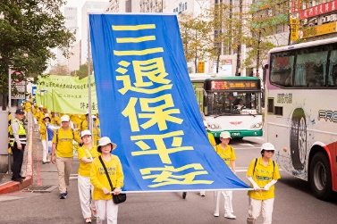
在中国大陆有一位五十多岁的李姓男子，常常在集市上给人理发。他经常和修炼法轮功的人接触，知道大法弟子都是好人！十多年前就了解了法轮功真相，并退出了曾加入过的团和队。他说，这些年他遇到的都是好事，有的很神奇，简直不可思议！
大火瞬间转向
有一次他在地里烧麦秆，没有想到火势借着风力越烧越旺，并随风刮向仅仅一壕沟距离的二十多亩的麦田。他惊诧不已，不知如何是好。他本能地赶紧用手抓沙子撒向火头，但无济于事。如果把邻近的别人的麦田点燃了，将会损失惨重，后果不堪设想！他吓的无力地瘫倒在地上。就在火势将要越过壕沟的紧急时刻，风向奇迹般地突然改变了，火势随着风向转，避免了一场巨大的损失。他激动万分，长长地舒了一口气！

妻子掉進深坑毫发未损
他家盖新房的时候，为了用土方便，就在院子里挖了一个一人深的大坑。晚上他和妻子去看新房，他忘了告诉妻子在院里挖坑的事。毫不知情的妻子走在前面，意想不到整个人一下子就掉進去了大坑。他吓坏了，因为大坑不仅很深，而且里面还有锹、镐等用具。他赶紧跑过去，在漆黑的夜色中用手一呼噜就把妻子拽上来了。他妻子竟然毫发未损，他觉的不可思议！

骨折的女儿考上大学
他女儿在临近高考时，有一次从学校回家在自家门口被一辆摩托车给撞的腿骨折。那个骑摩托车的人吓坏了，赶紧说好话，说他很可怜，很贫穷，孤身一人，还未成家。理发师大发善心，让那个骑摩托车的人走了，自己花钱带女儿去医院治疗。他女儿打上石膏就回学校上课了。高考的时候，女儿是由同学背着進的四楼的考场。没想到他女儿高考超常发挥，考出了意想不到的分数，最后被河北师范大学录取了！
这位理发师知道，这一切都是因为他明了大法真相，做了“三退”得的福报。他希望人们都能知道大法真相，早日“三退”，同享幸福。
- ·发表三退声明的其他途径
- (1)电子邮件: tuidang@epochtimes.com
- (2)美国热线电话:
001-702-873-1734
001-866-697-6570
001-888-892-8757
- 加拿大热线电话:
001-416-361-9895
001-514-342-1023
001-604-276-2569

大陆小伙听明真相从谩骂转为退出中共
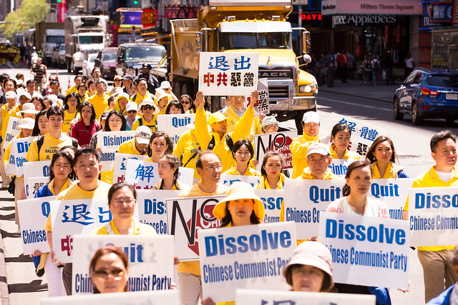
自2004年，大纪元发表了《九评共产党》系列文章，揭露中共反人性、反神，假、恶、斗的本性。至今已经有超过3.7亿中国人三退。
台湾法轮功学员玉云是全球退党服务中心的一名义工，她在去年下半年给大陆一位小伙子拨通三退（退出中共党、团、队组织）电话，问他是否听说过三退的事，遭到对方的谩骂。
你是中国人吗？你放x！没有共产党还有中国？你早死了。
您知道吗，共产党的祖师爷马克思信奉的是魔教……
你是中国人吗？你xx！
我是中国人，但是我不爱共产党，共产党是外来的邪灵，它信奉的是马克思，而马克思信奉的是撒旦教。
你放x！没有共产党有你今天？你早死了！
兄弟，那您错了，您在中共这个体制下受到了宣传的毒害。
没共产党还有咱们今天？没有共产党中国早就是日本的了！
玉云说：“兄弟，您应该翻墙出去看一下，现在的世界变化有多大？您不要蒙在鼓里面啦，您听到的是搞一言堂的中共宣称自己伟光正，它却翻手为云覆手为雨。你知道现在大家都清醒过来了吗？人们说共产党只有你想不到的没有它做不到的。它就是这么邪恶，它宣传无神论，让人不相信做了坏事会遭报应。”
“兄弟，武汉李文亮等八位医生吹哨的事，您应该听过吧？”年轻人说是。
去年瘟疫在武汉大爆发之前，武汉医生李文亮给朋友群组发信息，告诉大家武汉出现了人传人的疫情。
“您知道李文亮因吹哨子而被警察抓去写悔过书、受训诫吗？您知道最后李文亮医生染病死了以后，为了平民愤中共把他评为烈士吗？共产党翻手为云覆手为雨啊。我打电话给大陆人，很多人都跟我说，他们被这个疫情炸醒了，都知道共产党是流氓啊。它为了政权可以不顾老百姓的死活。如果它不隐瞒疫情不会死那么多人啦，不会让全世界那么多人陷入苦难当中啊。”
年轻人安静地听，没作声。
“有一个老医生说，李文亮肯定是被做掉的（遇害），因为他的病情本来已经好转了，第二天却说他病危，后来他就死掉了。您想想，如果让他活着出来的话，中共怎么向14亿中国老百姓交待？所以他们都说，共产党只有你想不到的没有它做不到的。”
“一位老师还跟我说，她从小到大被共产党欺骗，就因为这个疫情把她整个人都震醒了。兄弟，我相信您也是个善良的人，我也希望您能醒过来。我们要做个清清白白的中国人，不要当马列子孙啊。”
“我们中国人是讲敬天信神的，是讲善恶有报的，而共产党宣传无神论，不让人相信神佛。您知道瘟疫是冲着什么来的吗？是冲着无神论、不相信神的人来的。共产党让咱们这些善良的老百姓都成为它其中的一分子，那是非常危险的。我打这个电话就是希望您能躲过这次灾难，能保个平安。”
玉云问年轻人是否听明白了她讲的。年轻人态度缓和地说：“明白了。”
玉云接着说，“不是叫你跟共产党对着干，只是叫你要保护好自己，您保护好自己才能保护好家人，您说呢？”
年轻人，“嗯嗯，明白，明白！”
玉云表示很为他高兴，想发给他一个翻墙网址，让他看正在发生的大事。年轻人欣然同意。
玉云又问他是否入过党，年轻人说入过。
玉云让他记住一个好听的名字“富安”，富贵又平安。
“我帮您抹掉毒誓，退党保平安。您平安了我就放心了，好人得福报，走到哪里平安到哪里。好吗，兄弟？”
年轻人：“好的，好的！”
接着玉云给年轻人讲遭中共谎言抹黑宣传的法轮功真相
法轮功洪传世界一百多个国家和地区，不管黑人、白人、黄种人都在炼，这是中国人的骄傲。法轮功收到国际褒奖超过4,800项，主要的著作《转法轮》发行了四十多种语言，这是人类文化史上的奇迹。
法轮功是佛家修炼法门，帮助人祛病健身、提高道德水平。人们按照“真、善、忍”做真诚、善良、忍让的好人，对社会可以起到不可估量的正面作用。
最后玉云告诉他2001年“天安门自焚案”是造假的，是江泽民集团栽赃陷害法轮功的。
“您想想，天安门上的警察会背着灭火器、灭火毯巡逻吗？这是个突发事件，可是摄像机、摄像台那么快就全部到位了，那是叫人去演戏的，栽赃给法轮功的。国际教育发展组织宣布这是中共的‘国家恐怖行为’。”
“《转法轮》（法轮功的主要著作）书里写了，不能杀生。我们修炼人都知道，杀人是有罪的，自杀也是有罪的。全世界一百多个国家里都有人炼法轮功，可是没有一个国家里有人自杀、自焚。那个自焚伪案是共产党在欺骗我们善良的老百姓啊。兄弟，我这么说，您明白吗？”
年轻人：“明白，明白。”
“当时有一亿人炼法轮功，江泽民出于嫉妒镇压法轮功，说三个月要消灭法轮功。可现在21年过去了，法轮功在全世界洪传。兄弟，我要送给您一个佛家保命的护身符，您要记在心里啊。当时在疫情下，武汉医院里有很多病人接到我们的电话，按照我们说的去做后，很快就康复出院了。”
“我也把这个福份送给您。您要记住这九字真言——法轮大法好、真善忍好。遇到危难时，诚心念诵这九个字，您会遇难成祥的。兄弟，您记住了啊？”
年轻人：“记住了。”
发表三退声明的其他途径• 台湾热线电话:
00886-906073004
00886-937537422
00886-901012397
00886-901012875
• 香港退党热线电话:
+852 65963278
+852 96652626
• 日本退党热线电话:
81368067050

